**Лабораторная работа №4**

**Множества**

**Задача:** Создать приложение, выполняющее логические операции над множествами. Пользователь щелчком мыши включает или исключает элемент одного из множеств SetA или SetB, результат одной из операций над множествами (объединение, пересечение, разность) мгновенно отражается в множестве SetC. Одновременно обновляется информация об отношениях между множествами SetA и SetB: A=B – множества совпадают, A<=B – первое множество содержится во втором, A>=B - второе множество содержится в первом. Выбор операции над множествами осуществляется из раскрывающегося списка.

Компоненты в DELPHI:

GroupBox – содержит элементы каждого из трех множеств;

CheckBox – элемент множества (каждый компонент принадлежит одному из компонентов GroupBox), а также индикатор отношения между множествами (все индикаторы принадлежат панели Panel);

Panel – содержит три индикатора отношений между множествами;

ComboBox – раскрывающийся список для выбора операции над множествами, содержит три операции: объединение, пересечение, разность;

BitBtn – кнопка завершения работы программы (Close).

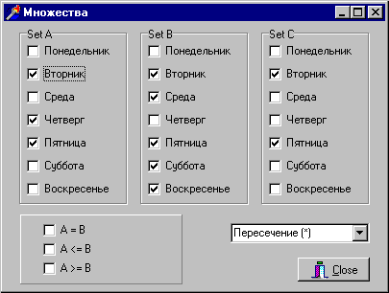

Замечание: Приложение должно содержать единственную процедуру – отклик на событие "щелчок мыши", которая должна быть назначена всем компонентам CheckBox из первого и второго множеств. В этой процедуре должна обновляться информация о составе третьего множества и информация об отношениях между первым и вторым множествами. Для ссылки на элементы множеств следует воспользоваться свойством Controls компонентов GroupBox, которым принадлежат компоненты CheckBox. Изменение состава третьего множества и состояния индикаторов отношения между множествами должно осуществляться только программно, щелчок мыши по этим элементам не должен иметь обычного эффекта – выделение или снятие выделения.

Для каждого отдельного варианта, кроме описанных в задании требований к программному продукту, должны быть реализованы:

1. Контейнеры SetA и SetB, содержащие названия дисциплин, изучаемых в этом семестре;
2. Дополнительный компонент RadioGroup, позволяющий производить выбор одной из трех тем представленных множеств (месяц, семья, дисциплина, …);
3. Контейнеры SetA и SetB, содержащие наименования населенных пунктов по пути следования Астрахань-Волгоград;
4. Дополнительный компонент, позволяющий отобразить количество элементов множества SetC соответствующее выбранной операции (пересечения, объединения, разности);
5. Контейнеры SetA и SetB, содержащие наименования месяцев;
6. Дополнительные компоненты, позволяющие вносить изменения в перечень элементов множеств SetA и SetB (добавлять, удалять);
7. Контейнеры SetA и SetB, содержащие перечень товаров, представленных на прилавке;
8. Настройка размеров контейнеров и самой формы при случайном определении количества элементов множества из фиксированного списка;
9. Контейнеры SetA и SetB, содержащие множества членов семьи (отец, мать, сын, бабушка, …);
10. Подсветка наименований отмеченных элементов множеств SetA и SetB и установка прозрачности элементов контейнера SetС, не вошедших в соответствующее множество.

**Лабораторная работа №5**

**Два списка**

**Задача:** Создать приложение, выполняющее функцию перемещения строк между двумя списками. Два списка содержат несколько различных строк. Оба списка допускают множественный выбор. При нажатии на кнопку ">" выделенная строка или несколько выделенных строк переносятся из левого списка в правый. Это означает, что они удаляются из левого списка и добавляются в правый список. Аналогично работает кнопка "<", при нажатии на которую выделенные строки из правого списка переносятся в левый. При нажатии на кнопку ">>" все строки левого списка переносятся в правый список. При нажатии на кнопку "<<" все строки правого списка переносятся в левый список. В двух окошках под списками отражается текущее количество записей в каждом списке. При переносах эти значения должны мгновенно обновляться.

Компоненты в DELPHI:

ListBox – окна со списками;

Button – кнопки ">", "<", ">>", "<<";

Edit – окна с количеством элементов в каждом списке.

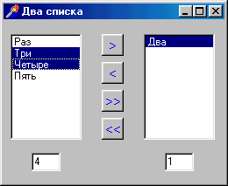

Для каждого отдельного варианта, кроме описанных в задании требований к программному продукту, дополнительные условия отсутствуют.

**Лабораторная работа №6**

**Блокнот**

**Задача:** Создать приложение, выполняющее функции записной книжки с вкладками для каждого месяца одного года. Окно приложения содержит блокнот, на каждой странице которого находится список заметок для одного месяца. Окно ввода предназначено для отображения текущей выделенной строки в списке и для ввода новой строки. Меню имеет два пункта: "Файл" – включает пункты "Загрузить", "Сохранить" и "Выход" – для сохранения и загрузки всех записей блокнота в файле, и "Редактирование" – включает пункты "Добавить", "Изменить", "Удалить" – для работы с записями на одной странице блокнота.

Компоненты в DELPHI:

Label – название месяца на каждой странице;

ListBox – список заметок на каждой странице;

PageControl – страницы блокнота;

MainMenu – основное меню программы;

Edit – окно отображения выделенной записи в блокноте, а также используется для ввода новой записи;

OpenDialog, SaveDialog – сохранение и загрузка файла с листами блокнота.

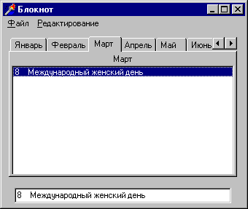

Для каждого отдельного варианта, кроме описанных в задании требований к программному продукту, должны быть реализованы:

1. Список заметок на каждой странице оформляется в виде таблицы, в первом столбце которой проставляются числа месяца;
2. При запуске программы записи текущего месяца активизируются автоматически при считывании системной даты;
3. Новые записи прописываются в контейнере отдельной формы, а при выделении одной из них перемещается на нужную страницу блокнота;
4. При запуске программы запрашивается интересующая дата, которая вводится в отдельном поле. После чего открывается список заметок на соответствующий месяц;
5. Страницы блокнота именуются днями недели. В списке заметок прописывается расписание занятий на соответствующий день;
6. При запуске на несколько секунд предварительно появляется заставка программы, содержащая картинку по теме, название и имя автора;
7. При редактировании заметок появляется опция по работе с шрифтами;
8. Дополнительная опция основного меню программы, содержащая справку о работе программы и ее разработчике;
9. Дополнительный компонент ListBox на форме, включающий избранные записи, помещенные из разных страниц блокнота;
10. Заметки на каждый месяц сохранить в виде отдельных текстовых файлов одного каталога с возможностью внесения в них изменений.

**Лабораторная работа №7**

**Телефонная книжка**

**Задача:** Создать приложение для ведения телефонной книжки.

Таблица состоит из трех столбцов: фамилия, адрес, телефон, строки добавляются по мере ввода новых записей. Меню состоит из трех пунктов: "Файл" – включает пункты "Загрузить", "Сохранить", "Выход", "Редактирование" – включает пункты "Добавить", "Удалить", "Отсортировать" и третий пункт "Поиск". При выборе пункта "Добавить" вызывается вторая форма с полями ввода для каждого столбца таблицы. Внешний вид формы представлен на рисунке. При нажатии кнопки "OK" в таблицу добавляется новая строка с введенными во второй форме значениями. При выборе пункта "Удалить" в удаляется выделенная запись из таблицы, остальные строки поднимаются вверх. При выборе пункта "Отсортировать" строки таблицы сортируются по фамилии в лексико-графическом порядке. При выборе пункта "Поиск" вызывается вторая форма с одним доступным полем для ввода фамилии. После нажатия кнопки "OK" таблице выделяется строка, соответствующая введенной фамилии, а если такой фамилии в таблице нет, то выдается сообщение "Объект не найден!".

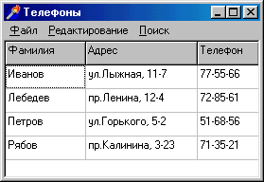

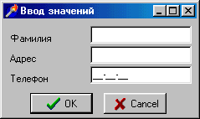

Компоненты в DELPHI:

StringGrid – таблица, состоящая из трех столбцов, строки добавляются по мере ввода новых записей, одна строка зафиксирована;

MainMenu – основное меню для первой формы;

Edit – окна для ввода фамилии и адреса;

MaskEdit – окно для форматированного ввода номера телефона;

BitBtn – кнопки "OK" и "Cancel" на второй форме;

OpenDialog,

SaveDialog – сохранение и загрузка файла телефонной книги.

Для каждого отдельного варианта, кроме описанных в задании требований к программному продукту, должны быть реализованы:

1. Дополнительный столбец таблицы «Категория» (стропальщик, каменщик, маляр, …), пополняемый через отдельное поле второй формы;
2. Организация сортировки записей таблицы по дополнительному столбцу «Категория абонента» (заказчик, проектировщик, подрядчик, …);
3. Организация поиска строки (строк) таблицы по первой букве Фамилии;
4. Организация поиска строки (строк) таблицы по указанному адресу;
5. Дополнительный столбец таблицы «Сведения об абоненте», пополняемый через отдельное поле второй формы;
6. Классификация всех вносимых абонентов по категориям, выбор каждой из которых оформить через выпадающий список с последующей выгрузкой информации в таблицу основной формы;
7. Классификация всех вносимых абонентов по категориям, выбор каждой из которых оформить через RadioGroup с последующей выгрузкой информации в таблицу основной формы;
8. Дополнительный компонент на второй форме в виде выпадающего списка для определения категории абонента (семья, работа, друзья, ...);
9. Организация поиска строки (строк) таблицы по первым цифрам номера телефона;
10. Организация поиска строки (строк) таблицы по дополнительному столбцу «Категория абонента» (заказчик, проектировщик, подрядчик, …).